Отчет о реализации системы психолого- педагогического сопровождения
в лагере с дневным пребыванием
Психолого-педагогическое сопровождение является важной и неотъемлемой составляющей процесса отдыха детей в летнем лагере. В 2016 году перед психолого- педагогической службой школы в лагере была поставлена следующая цель: оптимизация детско - родительских отношений в семьях воспитанников лагеря и отношений внутри детских коллективов лагеря.
Данная цель была выбрана при анализе мониторинговых исследований, проведенных в начальной школе в конце учебного года. Отдельные результаты данного анализа показали, что у детей начальной школы, особенно в семьях первоклассников, наблюдаются трудности во взаимоотношениях детей и родителей, как следствие, трудности в установлении контактов со сверстниками в классах. Проявлялось это в ответах детей на отдельные вопросы анкет. Например, около 60 % обучающихся отвечали, что редко рассказывают родителям о школе, около 40 % говорили о том, что им не нравятся собственные одноклассники. Опираясь на данные исследования, сотрудники ОУПП школы решили использовать время летнего лагеря для частичного решения данных проблем.
Для достижения данной цели были поставлены следующие задачи:
- создать в лагере благоприятную среду для воспитанников, способствующую возникновению атмосферы доверительного общения
- привлечь к участию в мероприятиях смены родителей воспитанников
- способствовать обучению воспитанников лагеря и членов их семей эффективной коммуникации
- обеспечить изучение эмоционального состояния воспитанников через систему психологического мониторинга

Задачи, обозначенные выше, были решены в течение смены следующим образом.

Каждая семья в первый день работы лагеря получила приглашение на совместное путешествие в страну Олимпия вместе со своим ребенком, что позволило создать благоприятный эмоциональный фон, сделать первый шаг к сближению взрослых и детей.
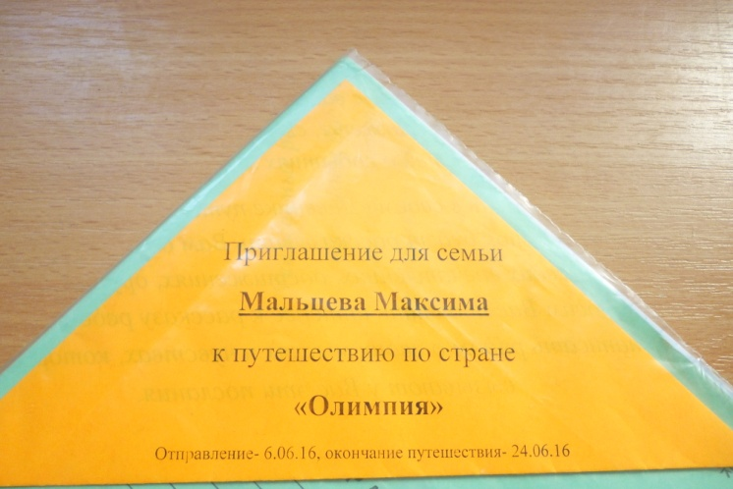

На данное предложение откликнулось около 70 % семей. Ежедневно дети в своих «Дневниках путешественника» писали о том, что происходило в лагере, что запомнилось, свои мысли и чувства по результатам прожитого дня.

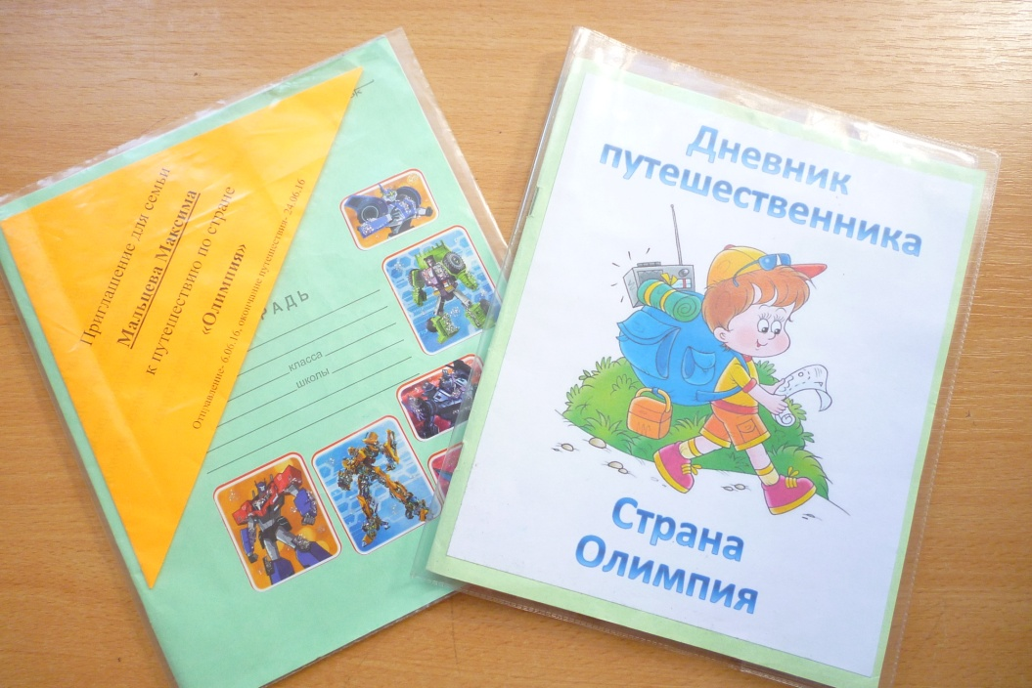

Родители читали записи детей и писали свои отзывы. По окончании смены семьи самых активных путешественников были награждены грамотами и памятными призами.

В конце первой недели работы лагеря психологи совместно с врачом-наркологом провели родительского собрание, где родителям было рассказано о важности участия в мероприятиях лагеря, общения с собственными детьми по поводу прожитого дня. Также до сведения родителей были доведены результаты мониторинговых исследований, о которых говорилось выше, о выявленных проблемах, касающихся взаимоотношений детей и родителей, детей и их сверстников. Родители были приглашены для участия в Родительском дне.

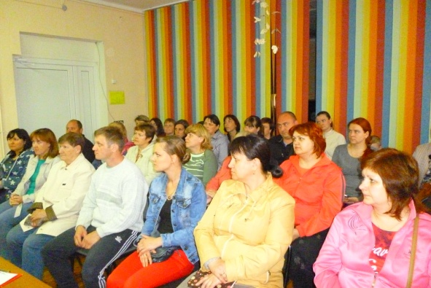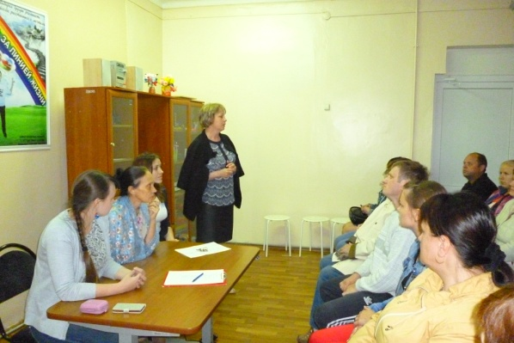

    - в лагере был проведен Родительских день в форме организации совместных с детьми творческих мастерских. Родителям было предложено принять участие совместно со своим ребенком в двух мастерских на выбор: «Изо – студия» и «Умелые ручки». На первой мастерской семье было предложено нарисовать пейзаж, используя разнообразные техники (рисование свечкой, пакетами, используя природные материалы, салфетки и т.д.). На второй мастерской родители получили возможность создать заколку из лент своими руками. Очень порадовал тот факт, что некоторые семьи пришли на мастерские всем составом, и папы принимали такое же активное участие, как и мамы. Данный вид работы дал возможность объединения семьи через совместную деятельность, что в целом способствует профилактике эмоционального неблагополучия ребенка внутри детско-родительских отношений.

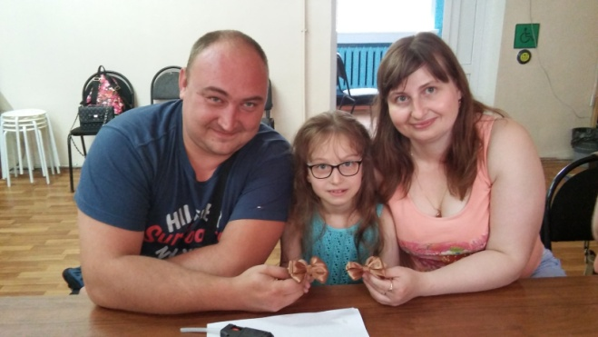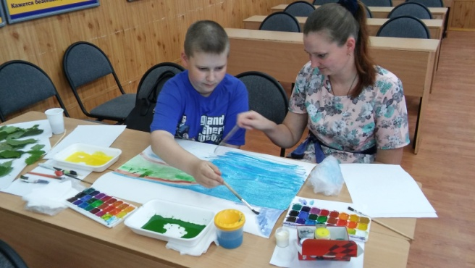

Деятельность по оптимизации отношений внутри детских коллективов была усилена следующими формами работы.
В каждом отряде была заведена «Копилка благодарностей, пожеланий, комплиментов». Это был красивый сосуд, украшенный аппликацией, куда ребята в течение дня могли положить записку, адресованную любому человеку. Внутри записки должна быть написана благодарность за что- то, комплимент или пожелание.

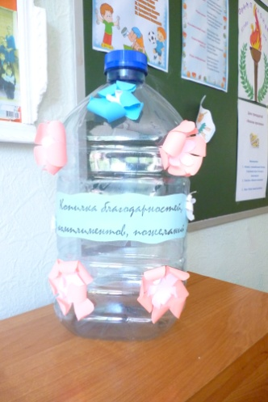

Данная идея вызвала интерес и у детей, и у воспитателей лагеря. На наш взгляд, данная деятельность помогла, с одной стороны, диагностировать детей, которые являются отверженными и помочь им проявить свои положительные качества, а с другой стороны, профилактировать эмоциональное неблагополучие детей, снизить ощущение ненужности, тревожности при контакте с другими людьми, повысить самооценку через поиск ресурсных составляющих личности.
Для сплочения детского коллектива, познания самого себя, обучения социальным навыкам взаимодействия проводились занятия Клуба общения.
Для более полной рефлексии дня, осознания и закрепления положительных моментов, каждый прожитый день заканчивался «Свечкой», где каждый ребенок имел возможность высказаться не только о том, что было интересно и важно в сегодняшнем дне, но и кто из ребят или взрослых запомнился больше всего и почему. Как правило, после правильно организованной и проведенной «Свечки» эмоциональный фон менялся в положительную сторону.
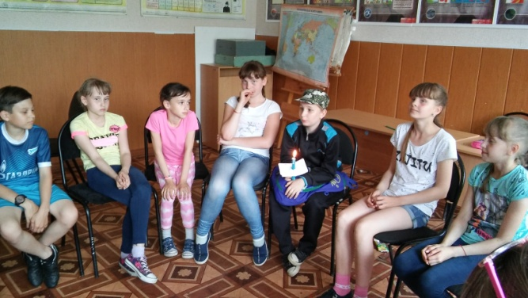

С воспитанниками старшего отряда в течение лагерной смены проводились мастерские, направленные на поиск творческих ресурсов. Ребята учились быть костюмерами, артистами. В результате совместной деятельности был поставлен спектакль «Важное желание», который был показан остальным детям в предпоследний день смены. Данный вид работы помог не только открыть таланты детей, но и научил их преодолевать страх публичных выступлений, обучить навыкам самопрезентации, в итоге повысить самооценку.

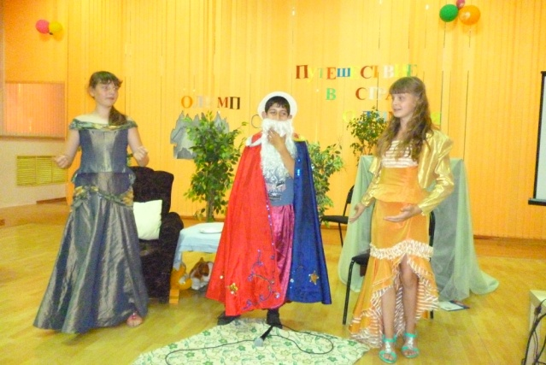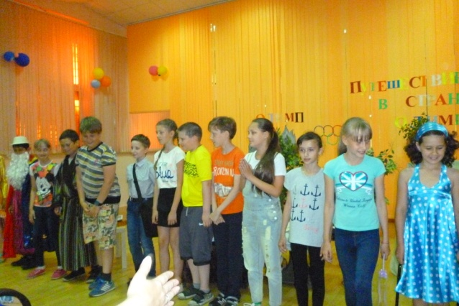

Также в течение смены были проведены 2 большие психологические игры:
«В поисках сокровищ» и «Тайна старой коробки», которые были направлены на обучение эффективному взаимодействию детей внутри отряда, преодолению испытаний, а так же обучению навыкам взаимопомощи и взаимовыручки, работы в команде.

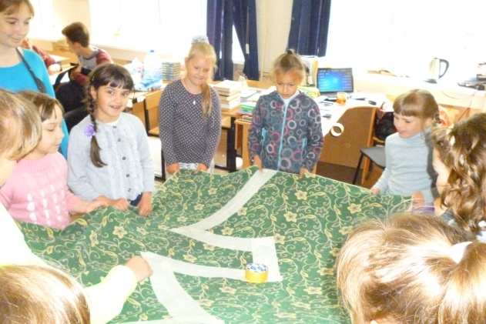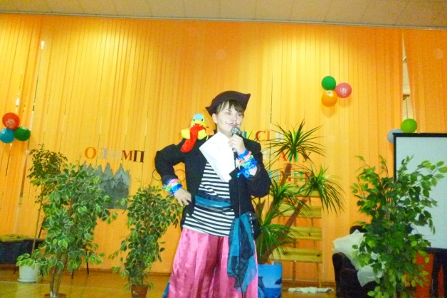

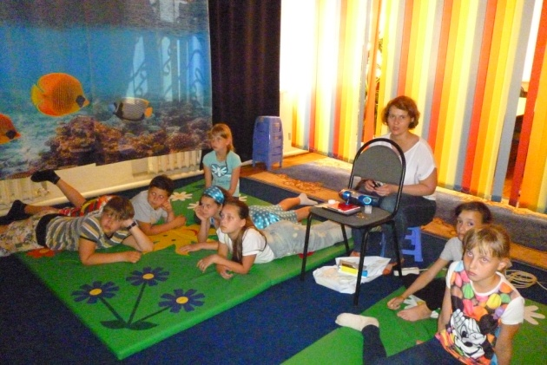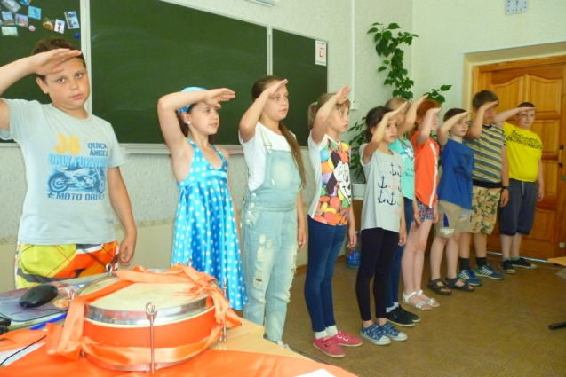

Кроме этого, в рамках диагностического направления работы с воспитанниками лагеря проводилась входная, промежуточная и итоговая диагностики эмоционального состояния.
Для этого были выбраны следующие методики: «ЦТО» Люшера, опросник «Что мне нравится в лагере?». Результаты данных исследований к началу лагерной смены позволил определить ребят, которые по каким-либо причинам оказались неадаптированными во вновь сложившихся коллективах, помочь им включиться в жизнь отряда.
Кроме групповых форм работы, психолого-педагогическая служба осуществляла и индивидуальные беседы, занятия с детьми, демонстрирующие асоциальные формы поведения, провоцирующие конфликтные ситуации. Индивидуальная коррекционная работа проходила в виде игровых занятий в сенсорной комнате.
С воспитателями лагеря так же проводилась работа, которая носила характер организаторского плана: обучение проведению свечки, информирование педагогов об общих идеях лагеря, поставленной цели, привлечение их к реализации задуманных мероприятий.

